ЕСЛИ РЕБЕНОК В ОПАСНОСТИ,
НЕ ОСТАВЛЯЙТЕ ЕГО ОДНОГО!

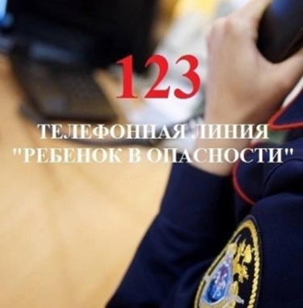 | Уважаемые родители!  Когда дело касается жизни и здоровья ребенка  необходимо действовать по принципу  «чужих детей не бывает»!  Статистика неумолимо гласит, что ежедневно дети становятся жертвами различных преступлений, поэтому так важно нам, взрослым, проявить внимание и заботу, вовремя предотвратить возможные трагедии.

Научите своего ребенка правилам безопасного поведения и не проходите мимо тревожных и подозрительных ситуаций с детьми на дороге, в транспорте, на улице, в общественных местах.
В случае, если Вам стали известны факты нахождения несовершеннолетних в опасных для жизни условиях или Вы стали очевидцем жестокого обращения с ребенком незамедлительно сообщите об этом на телефоны:
- Горячей линии «Ребенок в опасности» Следственного комитета Российской Федерации 8–800–200-19-10 (звонок бесплатный).
- Горячей линии следственного управлении Следственного комитета Российской Федерации по Ростовской области
123; 8 800 100 02 27 (звонок бесплатный).

Возможно, Вы поможете спасти жизнь и здоровье маленького человека!

